**17.03 3-Б клас Ф**ізична культура. **Тема.** Організаційні вправи, загальнорозвивальні вправи. Різновиди ходьби та бігу. Вправи з великим м'ячем елементи баскетболу (тримання, передачі м'яча, ловіння м'яча, ведення м'яча). Рухлива гра «Танцювальна фігура, замри!»

**Завдання уроку:**

1. Повторити правила поведінки під час виконання фізичних вправ вдома. 2. Удосконалювати вміння виконувати загальнорозвивальні вправи в русі і на місці. 3. Формувати знання технік виконання вправ з великим м’ячем.

4. Сприяти вихованню свідомого ставлення до занять фізичною культурою. **Опорний конспект**

**І. ВСТУПНА ЧАСТИНА**

**1. Інструктаж з техніки безпеки під час занять фізичною культурою вдома. *https://www.youtube.com/watch?v=NLSblguUjMI***

**ІІ. ОСНОВНА ЧАСТИНА**

**1. Організаційні вправи, комплекс ЗРВ.**

**https://www.youtube.com/watch?v=UeEhWIlxS3Y**

**2. Вправи з великим м'ячем: елементи баскетболу (тримання, передачі м'яча, ловіння м'яча, ведення м'яча).**

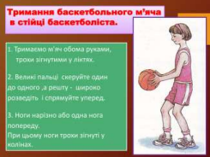 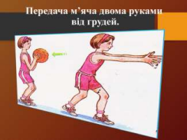

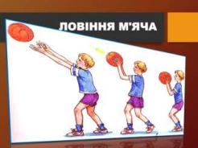 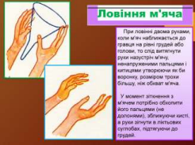**ІІІ. ЗАКЛЮЧНА ЧАСТИНА**

**1. Танцювальна руханка**

- Спробуй виконати танцювальну руханку за посиланням **https://www.youtube.com/watch?v=2p46HH4mOfo *Бажаю вам гарного настрою і міцного здоров’я!***